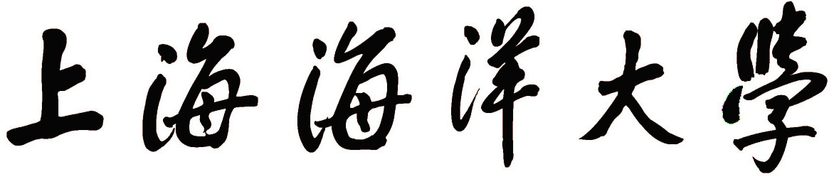

本科毕业设计（论文）
优秀指导教师
申 请 表

教师姓名：
所属学院：
所属基层教学组织：

填表日期： 年 月 日

教师姓名 |  | 职称 |  |  | 学历/学位
年龄 |  | 所属学院 |  |  | 所属基层教学组织
近  两  年  指  导  学  生  论  文  情  况 | 学生姓名 | 年级 | 论文题目 |  |  |  |  | 论文成绩
近两年所指导学生论文
成绩优良率（%）
毕业设计（论文）指导工作简况
根据沪海洋教[2010]10号文“关于印发《上海海洋大学本科毕业设计（论文）优秀指导教师评选办法》的通知”中申报条件填写。

学院  推荐  意见 | 院长签名： （盖章） 年 月 日
教务处  审定  意见 | 负责人签名： （盖章） 年 月 日
注：详细材料可另附

